Exercícios Protozoários

01. (Enem 2016 – 2ª aplicação) A sombra do cedro vem se encostar no cocho. Primo Ribeiro levantou os ombros; começa a tremer. Com muito atraso. Mas ele tem no baço duas colmeias de bichinhos maldosos, que não se misturam, soltando enxames no sangue em dias alternados. E assim nunca precisa de passar um dia sem tremer.
ROSA, J.G. Sagarana. Rio de Janeiro: Nova Fronteira, 1984.
O texto de João Guimarães Rosa descreve as manifestações das crises paroxísticas da malária em seu personagem. Essas se caracterizam por febre alta, calafrios, sudorese intensa e tremores, com intervalos de 48 h ou 72 h, dependendo da espécie de Plasmodium.
Essas crises periódicas ocorrem em razão da
A) lise das hemácias, liberando merozoítos e substâncias denominadas hemozoínas.
B) invasão das hemácias por merozoítos com maturação até a forma esquizonte.
C) reprodução assexuada dos esporozoítos no fígado do indivíduo infectado.
D) liberação de merozoítos dos hepatócitos para a corrente sanguínea.
E) formação de gametócitos dentro das hemácias.
02. (Sudamérica/2011) Considere a imagem a seguir, retratando um tipo de moradia ainda muito comum no interior do país:
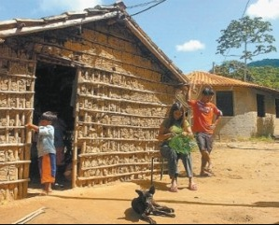
Esse tipo de moradia não é recomendado pela organização mundial de saúde, uma vez que:
A) favorece a instalação de morcegos, vetores de graves doenças ao homem como, por exemplo, a febre maculosa.
B) favorece a instalação de barbeiros, insetos vetores do Trypanosoma cruzi.
C) favorece a instalação de escorpiões, insetos que podem provocar a morte de crianças com suas picadas.
D) favorece a contaminação por ancilostomose, visto que os ovos do parasita passam a dispor de um ambiente mais favorável à sua eclosão.

03. (UEMG) Belo Horizonte é hoje o município com alta densidade populacional que mais sofre com a ocorrência da leishmaniose visceral (LV) e, também, o que mais investe em ações de controle e prevenção da doença.
Os primeiros casos humanos do município ocorreram no ano de 1994, na Região Leste. Desde então, a doença atingiu regionais limítrofes como Nordeste, Norte, Venda Nova e, mais recentemente, Noroeste. Observe os dados na tabela a seguir:
Tabela 1: Casos humanos e óbitos de Leishmaniose Visceral (LV) em Belo Horizonte, no ano de 2006*
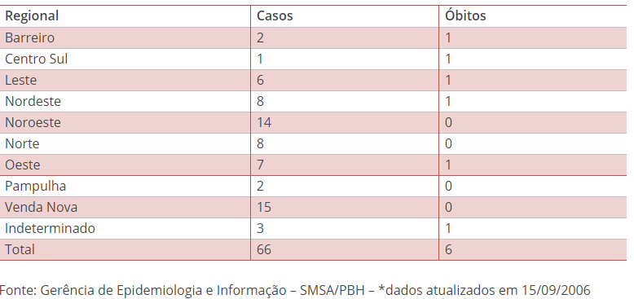
O avanço da doença na área urbana SÓ NÃO PODE SER EXPLICADO por:
A) grande número de cães vadios na área urbana, principalmente nas regiões periféricas.
B) urbanização do vetor uma vez que houve degradação do seu habitat natural.
C) falta de informação da população acerca dos riscos de manutenção do cão doente assintomático, no ambiente domiciliar.
D) descaso da população quando das campanhas de vacinação contra o protozoário.
04. (URI/2014.2) A toxoplasmose atinge mais de 2 bilhões de pessoas no mundo. No sul do Brasil, os índices chegam a 80% da população, sendo que 20% já apresentaram lesões nos olhos. De acordo com o especialista Dr. Cláudio Silveira (Erechim, RS) em estudo realizado em parceria com pesquisadores da Universidade British, Columbia, nos Estados Unidos, quatro cepas (microrganismos) mutantes foram descobertos (ZERO HORA, 22/09/2007).
Estes são responsáveis por lesões oculares graves, que podem levar à cegueira se não forem tratadas. Esta doença causada pelo protozoário Toxoplasma gondii, tem como principais formas de contágio:
I – Ingestão de carne de porco crua ou mal cozida.
II – Ingestão de verduras mal lavadas, contendo oocistos do protozoário liberados pelas fezes dos gatos.
III – Água contaminada com oocistos do protozoário liberados pelas fezes dos gatos.
IV – Alimentos contaminados com secreção mucosa de gastrópodos.
V – Falta de higiene pessoal a partir da contaminação das mãos pelas fezes.
Está(ão) correta(s)
A) I, II e III.
B) IV e V.
C) II, III e V.
D) I, III e V.
E) II.
05. (UEG/2014) Alguns protozoários atuam como parasitas do ser humano e outros seres vivos como, por exemplo, o Trichomonas vaginalis. Esse parasita é capaz de promover danos na mucosa tubária, com destruição das tubas uterinas e impedimento da passagem dos gametas.
Sobre a doença causada pelo T. vaginalis, verifica-se que
A) o protozoário infecta a cavidade bucal e o intestino.
B) a infecção de repetição predispõe à infertilidade feminina.
C) a parasitose não causa sintomas adversos nos homens.
D) a transmissão inclui vias de contaminação não sexuais

06. (UECE/2015) Em uma aula de zoologia, o professor perguntou qual seria a correspondência possível entre os órgãos de animais superiores e as organelas nos protistas.
A resposta correta foi:
A) vacúolo digestivo corresponde ao estômago; citóstoma, à boca; e citopígeo, ao ânus.
B) vacúolo digestivo corresponde à boca; citóstoma, ao ânus; e citopígeo, ao estômago.
C) vacúolo digestivo corresponde ao ânus; citóstoma, ao estômago; e citopígeo, à boca.
D) vacúolo digestivo corresponde ao estômago; citóstoma, ao ânus; e citopígeo à boca

07. (UNIMONTES) Analise a notícia abaixo.
Ao menos 25 pessoas foram infectadas pela doença de Chagas, em Coari (363 km de Manaus, AM), após consumirem suco de açaí durante a Semana Santa. A bebida foi preparada artesanalmente por uma comunidade local que reuniu cerca de 200 pessoas para comemorar o feriado.
(Folha On Line, 5/5/2007)
Considerando essa notícia e o assunto relacionado a ela, analise as afirmativas abaixo e assinale a alternativa CORRETA.
A) A forma evolutiva do Trypanosoma encontrada nesse suco é do tipo epimastigota.
B) Provavelmente, esse suco estava contaminado com fezes ou urina de triatomíneos infectados.
C) O desmatamento não pode ser relacionado ao tipo de contaminação ocorrida ao se ingerir esse suco.
D) O parasito causador da doença de Chagas, de acordo com o seu ciclo evolutivo, é classificado como monoxênico.

08. (UFMG) Observe este gráfico em que está descrita a variação do nível da água de um rio que passa pelo centro de uma grande cidade em direção à periferia e zona rural, após um período de forte chuva.
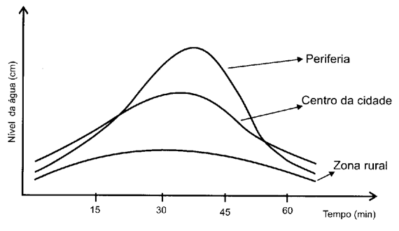
A variação do nível de água desse rio pode explicar
A) o aumento de casos de disenteria na periferia, devido ao nivelamento das águas de cisternas com as de fossas.
B) o aumento de casos de leishmaniose na zona rural, devido à formação de poças d’água, onde se desenvolve o mosquito vetor.
C) a redução da incidência de leptospirose no centro da cidade, devido à diluição da urina de ratos.
D) a redução de moluscos transmissores de esquistossomose na zona rural, devido ao aumento da correnteza.
09. (Univag/2020) O aparecimento de casos de leishmaniose no sul de Minas tem preocupado as autoridades em saúde. Em Lavras (MG), uma campanha de prevenção foi iniciada depois que uma menina de 13 anos foi identificada com a forma visceral, e mais letal, da doença. Em Poço Fundo (MG), pelo menos duas pessoas manifestaram a versão cutânea, mais branda, cujos sintomas são úlceras na pele.
(http://g1.globo.com. Adaptado.)
Causada por ___________ e transmitida ____________ , a doença infecciosa crônica é incomum na região.
Assinale a alternativa que completa, respectivamente, as lacunas do texto.
A) uma bactéria – pelo contato direto com sangue contaminado
B) um nematelminto – pela ingestão de água contaminada
C) um platelminto – pela ingestão de carne contaminada
D) um vírus – pela picada do mosquito prego
E) um protozoário – pela picada do mosquito flebótomo
10. (Unioeste/2017) A malária é uma parasitose que afeta mais de 200 milhões de pessoas em todo o Planeta, principalmente nas regiões tropicais. Com relação à malária e ao parasito causador desta endemia, assinale a alternativa CORRETA com relação aos tipos de reprodução do parasito ao longo de seu ciclo.
A) Reprodução assexuada no interior das hemácias humanas; reprodução sexuada no estômago do mosquito; reprodução assexuada no interior dos cistos presentes na parede gástrica do inseto.
B) Reprodução sexuada no interior das hemácias humanas; reprodução assexuada no estômago do mosquito; reprodução assexuada no interior dos cistos presentes na parede gástrica do inseto.
C) Reprodução sexuada no interior das hemácias humanas; reprodução sexuada no estômago do mosquito; reprodução assexuada no interior dos cistos presentes na parede gástrica do inseto.
D) Reprodução assexuada no interior das hemácias humanas; reprodução sexuada no estômago do mosquito; reprodução sexuada no interior dos cistos presentes na parede gástrica do inseto.
E) Reprodução assexuada no interior das hemácias humanas; reprodução assexuada no estômago do mosquito; reprodução sexuada no interior dos cistos presentes na parede gástrica do inseto.
11. (UFCSPA) A tabela abaixo indica doenças, agentes causadores e modo de transmissão, havendo apenas uma alternativa em que os elementos das três colunas estão corretamente associados. Assinale-a.
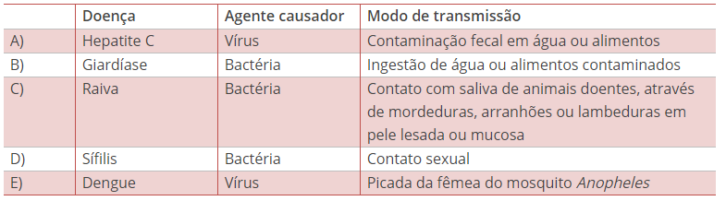
12. (UFPI) Dentre as doenças humanas causadas por protozoários, estão a amebíase e a giardíase. Assinale a alternativa que mostra aspectos comuns a essas duas enfermidades.
A) Têm como forma de contágio o uso de objetos contaminados.
B) São causadas por protozoários do gênero “Entamoeba”.
C) Causam ulcerações graves na pele, principalmente no rosto, nos braços e nas pernas.
D) Requerem como medida preventiva, evitar o uso direto de sanitários públicos.
E) Apresentam como sintomas: diarreias e lesões na parede intestinal.

13. (UFPR/2015) Leia a notícia abaixo:
Leishmaniose na mira: famosos se unem em campanha contra a eutanásia canina
Uma campanha realizada em conjunto com as ONGs paulistanas Arca Brasil e Ampara Animal tem como objetivo mudar as políticas públicas que dizem respeito à leishmaniose em animais. As indicações atuais são de que todos os cães afetados sejam eutanasiados, muitas vezes sem contar com a chance de tentar um tratamento.
Revista Veja São Paulo. https://vejasp.abril.com.br/blogs/bichos/2013/08/leishmaniose-eutanasia-campanha-famosos/. 27 ago.2013.
A razão do sacrifício dos cães é que esses animais oferecem riscos à população, pois apresentam o parasita:
A) Na saliva e pode ser transmitido por meio da mordida.
B) Nas fezes e pode ser transmitido pela ingestão de alimentos contaminados.
C) Nas fezes e pode ser transmitido pela penetração ativa através da pele.
D) No sangue e pode ser transmitido pela picada de um carrapato.
E) No sangue e pode ser transmitido pela picada de um mosquito.
14. (FAI/2015) A leishmaniose (úlcera de Bauru) e a tripanossomíase (doença de chagas) são parasitoses cujos vetores são, respectivamente, o mosquito-palha e o barbeiro.
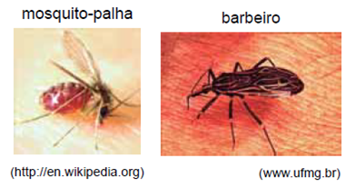
A leishmaniose e a tripanossomíase são doenças
A) transmitidas diretamente pela picada de mosquitos.
B) causadas por protistas flagelados.
C) classificadas como verminose e zoonose, respectivamente.
D) prevenidas por meio de campanhas de vacinação de animais domésticos.
E) prevenidas por meio de saneamento básico.
15. (UFVJM) Considere as doenças listadas a seguir.
I. Sífilis
II. Tricomoníase
III. Toxoplasmose
IV. Dengue
Sobre essas doenças, é CORRETO afirmar que
A I e II são bacterianas.
B) II e IV apresentam insetos vetores em seu ciclo.
C) II e III apresentam agentes etiológicos pertencentes ao mesmo filo e à mesma classe.
D) I e II são doenças sexualmente transmissíveis.
16. (Enem/2011) Um grupo internacional de cientistas achou um modo de “tapar o nariz” do mosquito do gênero Anopheles. As aspas são necessárias porque o inseto fareja suas vítimas usando as antenas. Os cientistas descobriram como ocorre a captação de cheiros pelas antenas e listaram algumas substâncias capazes de bloquear a detecção de odores que os mosquitos reconhecem. Essa descoberta possibilita, por exemplo, a criação de um repelente muito mais preciso contra o inseto.
Disponível em: https://www1.folha.uol.com.br. Acesso em: 12 abr. 2010 (adaptado).
Se a descoberta descrita no texto for extensiva a outros insetos, pode ajudar a combater algumas doenças no Brasil, como, por exemplo,
A) dengue, febre amarela, doença de Chagas e leptospirose.
B) malária, meningite, peste bubônica e doença de Chagas.
C) doença de Chagas, dengue, febre amarela e leishmaniose.
D) dengue, cólera, lepra e peste bubônica.
E) malária, dengue, cólera e leptospirose.
17. (Enem/2018) A utilização de extratos de origem natural tem recebido a atenção de pesquisadores em todo o mundo, principalmente nos países em desenvolvimento que são altamente acometidos por doenças infecciosas e parasitárias. Um bom exemplo dessa utilização são os produtos de origem botânica que combatem insetos.
O uso desses produtos pode auxiliar no controle da
A) esquistossomose
B) leptospirose
C) leishmaniose
D) hanseníase
E) aids
18. (UFSC/2018) Em 2016, houve o registro de dois casos em Santa Catarina de leishmaniose visceral humana, de pessoas que contraíram a doença em outros estados. O primeiro caso autóctone de leishmaniose visceral humana em Santa Catarina foi confirmado no dia 16 de agosto de 2017 pelo Laboratório Central de Saúde Pública de Santa Catarina (LACEN). Trata-se de um homem de 53 anos, morador de Florianópolis.
O cão, por ser um animal doméstico e intimamente próximo ao ser humano, representa um risco à saúde pública quando doente. Até maio deste ano, Florianópolis havia identificado 17 cães com diagnóstico positivo para leishmaniose visceral, resultando em cinco eutanasiados, conforme informações do Centro de Controle de Zoonoses municipal.
Disponível em: <http://www.dive.sc.gov.br/index.php/arquivo-noticias/579-dive-sc-orienta-sobre-medidas-de-da-leishmaniose-visceral>. [Adaptado]. Acesso em: 26 ago. 2017

Sobre a leishmaniose visceral, é correto afirmar que:
01. os cães representam um risco à saúde pública quando doentes, pois transmitem a leishmaniose visceral aos seres humanos.
02. a leishmaniose visceral é causada pelo vírus Leishmaniose chagasi.
04. em áreas com transmissão de leishmaniose, indica-se a utilização de coleiras repelentes de insetos nos cães.
08. deve-se ter cuidado ao descartar os resíduos domésticos, a fim de não favorecer o crescimento
populacional de mosquitos transmissores de doenças como a leishmaniose, a dengue e a zika.
16. nas áreas com casos confirmados de leishmaniose visceral canina, deve-se realizar a eutanásia em todos os cães da região.
32. considerando que a forma de transmissão da leishmaniose visceral é igual à forma de transmissão da larva do bicho-geográfico (Ancylostoma brasiliensis), devem-se evitar cães em praias e em parques infantis que contenham áreas com areia.

GABARITO:
1 – A
2 – B
3 – D
4 – A
5 – B
6 – A
7 – B
8 – A
9 – E
10 – A
11 – D
12 – E
13 – E
14 – B
15 – D
16 – C
17 – C
18 - 12

